Звіт
з лабораторної роботи 7-8
“Шаблони Facade, Flyweight”
Чорноконь Денис

Мета: ознайомитися з принципами роботи структурних шаблонів проектування Facade та Flyweight.
Хід роботи

Завдання 1. Шаблон Facade
Створення класу ComputerFacade, який приховає складність запуску комп'ютера за допомогою простого методу turnOn():
- Створення підсистем: у папці Subsystems розроблено класи Cpu, Memory та HardDrive, які імітують логіку роботи внутрішніх компонентів комп'ютера. Реалізація цих компонентів закрита від зовнішнього користувача.

Cpu
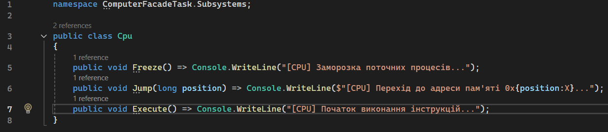

Memory
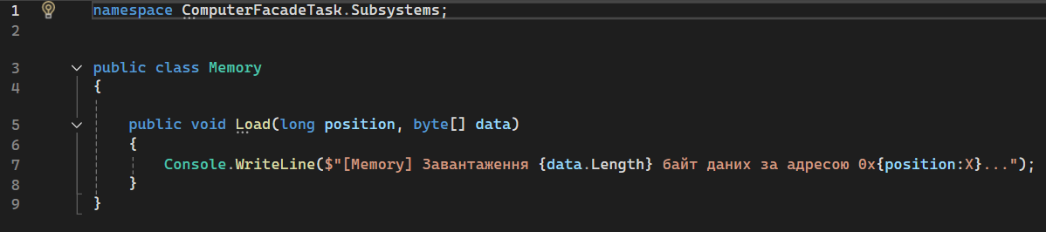

HardDrive
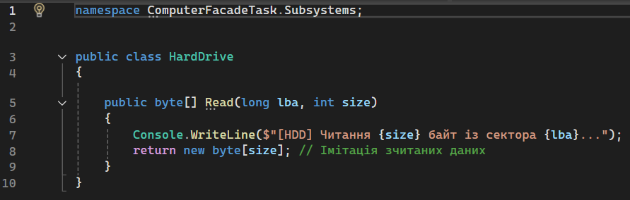

- Реалізація Фасаду: розроблено клас ComputerFacade, який визначає єдину точку взаємодії з підсистемою. Він ініціалізує необхідні компоненти та надає клієнту простий метод TurnOn() , що делегує виклики відповідним об'єктам системи (заморозка процесора, читання диска, завантаження в пам'ять).

ComputerFacade
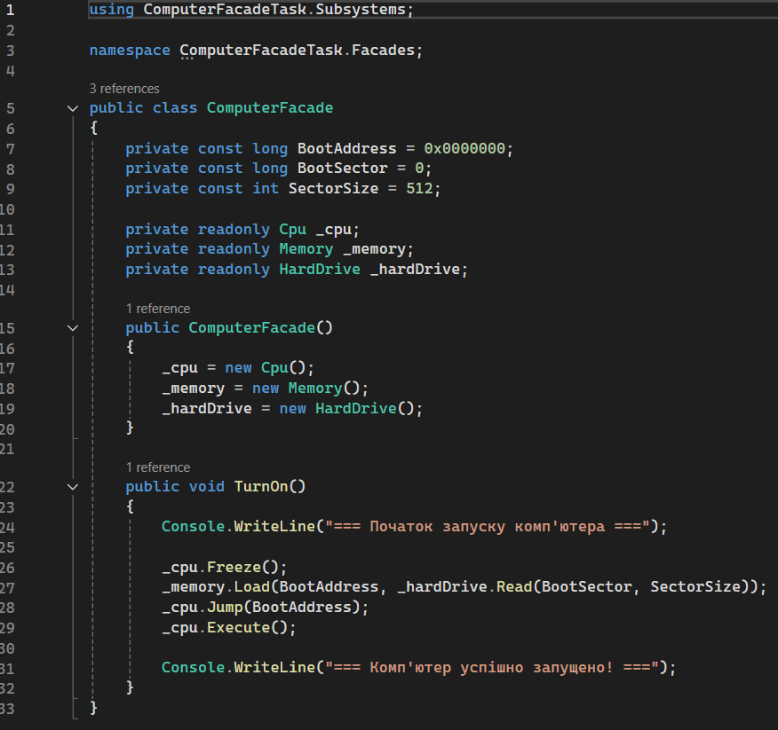

- Клієнтський код: у файлі Program.cs продемонстровано, що завдяки фасаду базові операції стають простими для клієнта, звільняючи його від необхідності знати деталі реалізації підсистем.

Program
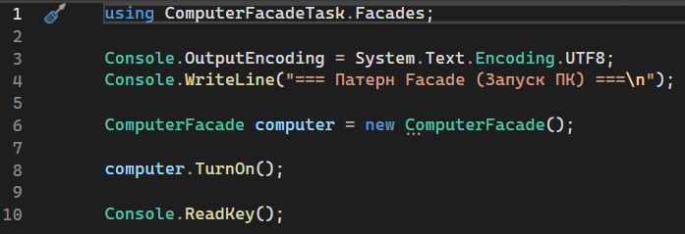

Результат
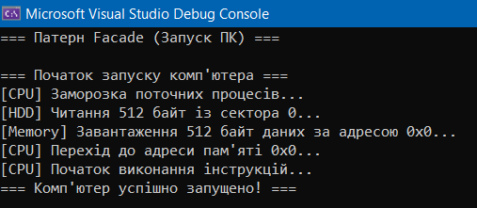

Завдання 2. Шаблон Flyweight
Реалізація системи для книгарні, де клас Book використовується для зберігання унікальної інформації про фізичний примірник книги, а клас BookFlyweight уникає дублювання загальних даних для книг з однаковими авторами та назвами.
- Реалізація внутрішнього стану (Flyweight): у папці Models розроблено клас BookFlyweight. Він містить "внутрішній стан" - спільні та незмінні для певного видання дані (назва книги та автор). Цей клас також містить метод DisplayInfo, який приймає зовнішній стан як параметри.

BookFlyweight
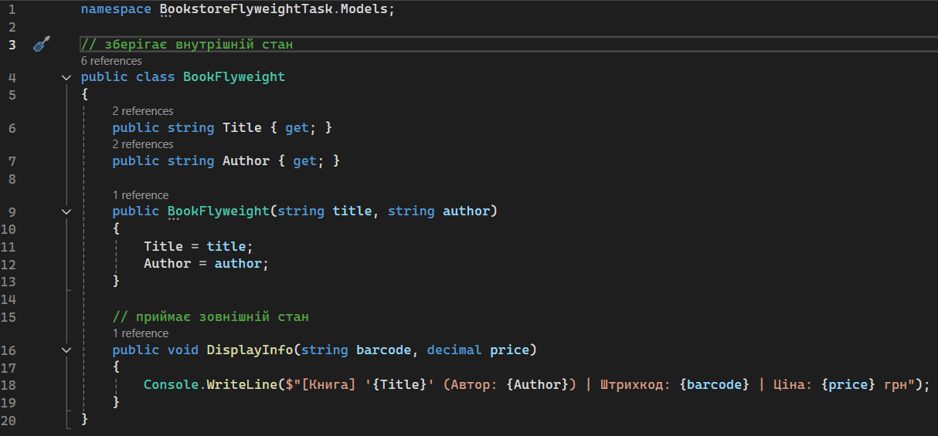

- Створення Фабрики пристосуванців (FlyweightFactory): у папці Factories реалізовано клас BookFactory. Він містить словник (Dictionary) для кешування вже створених об'єктів BookFlyweight. При запиті на створення нової книги фабрика перевіряє кеш: якщо об'єкт для такої комбінації "Автор+Назва" вже існує, вона повертає посилання на нього, інакше — створює новий.

BookFactory
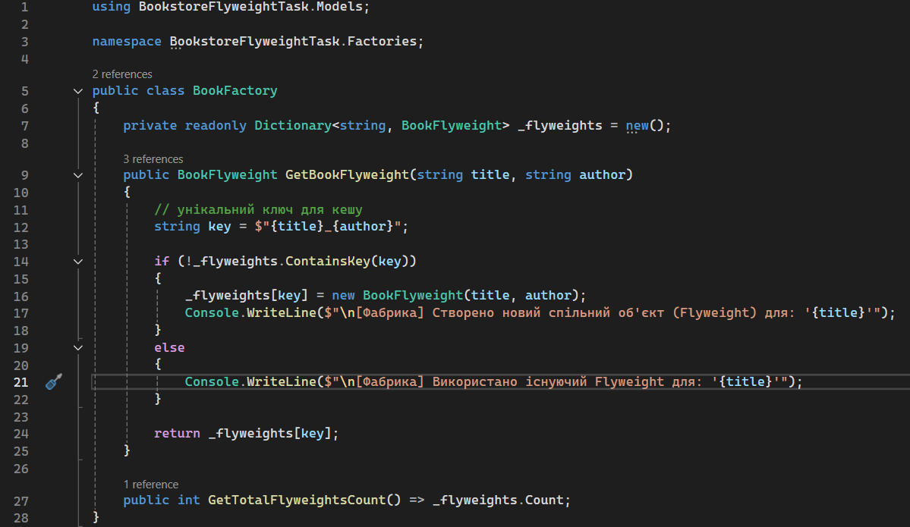

- Реалізація зовнішнього стану (Context): розроблено клас Book, який представляє конкретний фізичний примірник книги на полиці магазину. Він зберігає унікальні дані (штрихкод та ціну), а також посилання на спільний об'єкт BookFlyweight, замість того, щоб копіювати текстові рядки назви та автора.

Book
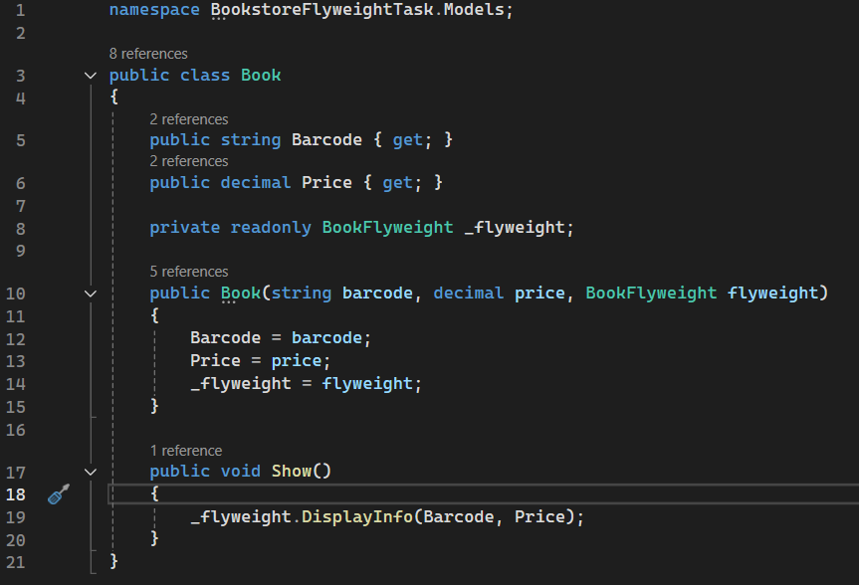

- Клієнтський код: у файлі Program.cs продемонстровано надходження кількох однакових книг (наприклад, три примірники "Інституту" Стівена Кінга). Вивід консолі та статистика фабрики наочно підтверджують, що для всіх трьох примірників у пам'яті був створений лише один об'єкт із текстовими даними автора та назви.

Program
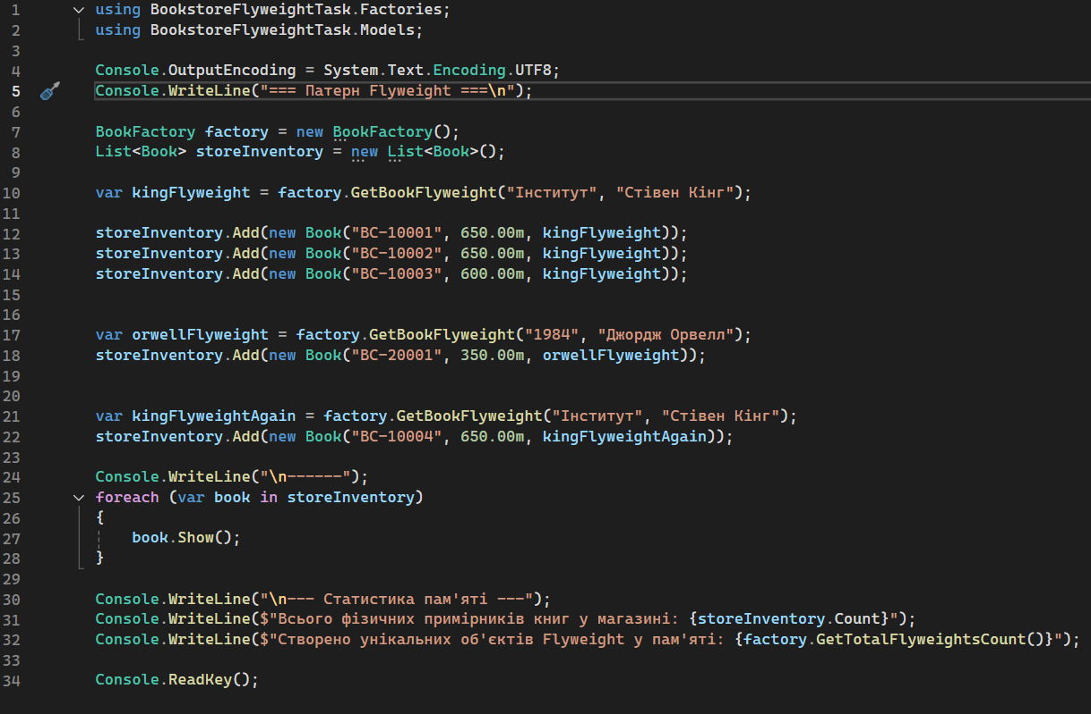

Результат
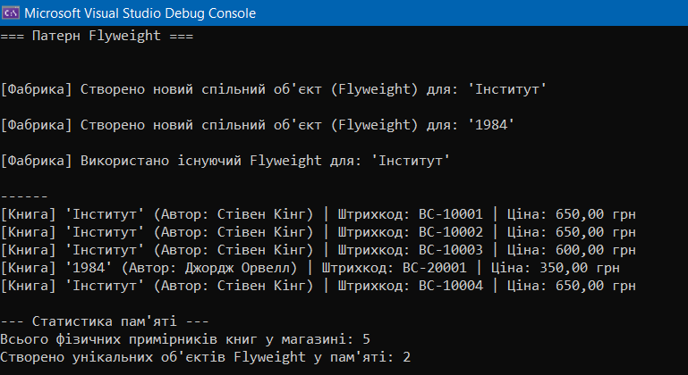

Висновок: під час виконання лабораторної роботи було успішно застосовано структурні шаблони Facade та FlyWeight. Шаблон Facade довів свою високу ефективність у задачах, де система повинна оперувати великою кількістю схожих об'єктів. Реалізація IceCreamDecorator дозволила динамічно змінювати поведінку та стан об'єкта (додавати інгредієнти до морозива) під час виконання програми.

